# Договор на оказание платных медицинских услуг несовершеннолетним до 18 лет

# Данные представителя ребёнка

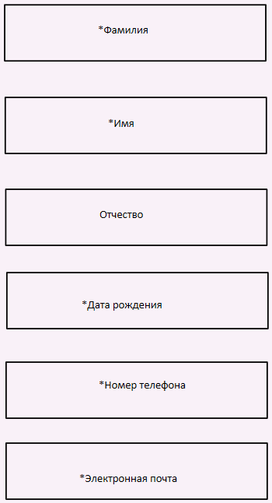

# Паспортные данные представителя ребёнка

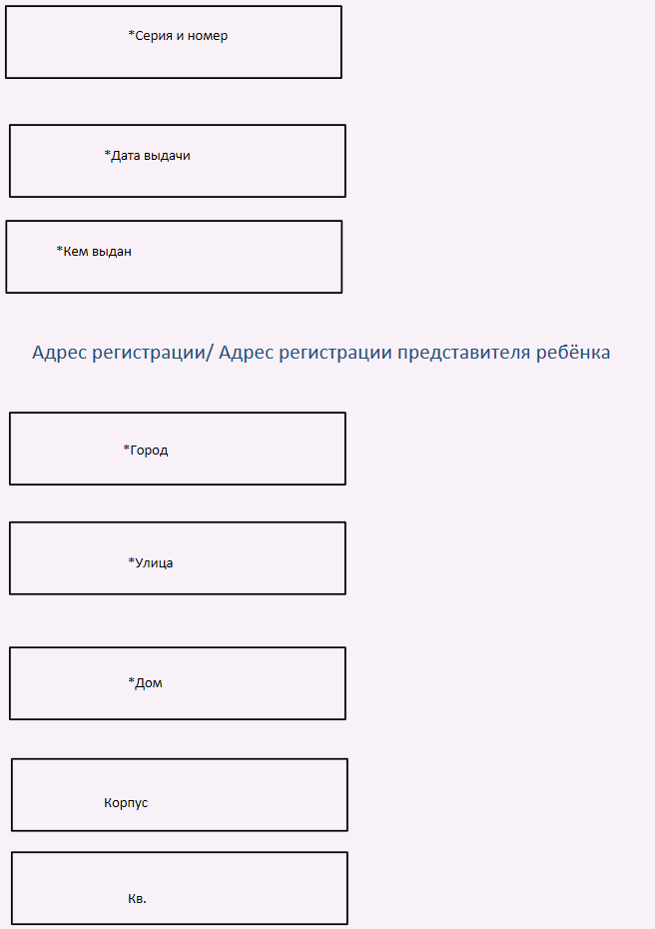



# Адрес проживания представителя ребёнка

 Совпадает с адресом регистрации

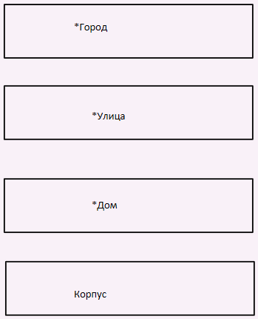

|  |  |  |  |  |  |
| --- | --- | --- | --- | --- | --- |
|  |  |  |  |  |  |
|  |  |  |  |  |  |
|  |  |  |  |  |
|  |  |  |  |  |
|  | Данные ребёнка | | |  |
|  |  |  |

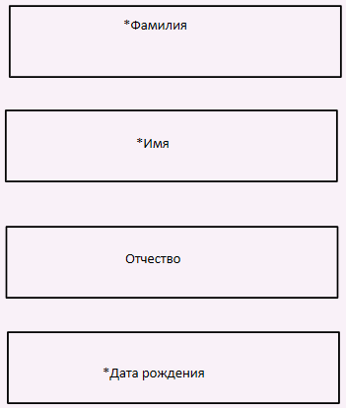

# Документ ребёнка

|  |  |  |  |
| --- | --- | --- | --- |
|  |  |  |  |
|  | Свидетельство о рождении |  | Паспорт |

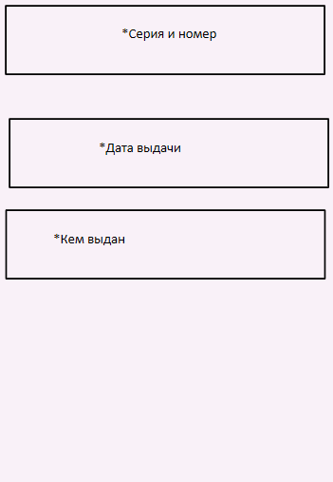

# {Кнопка}Далее

# {Для перехода к заполнению анкеты}